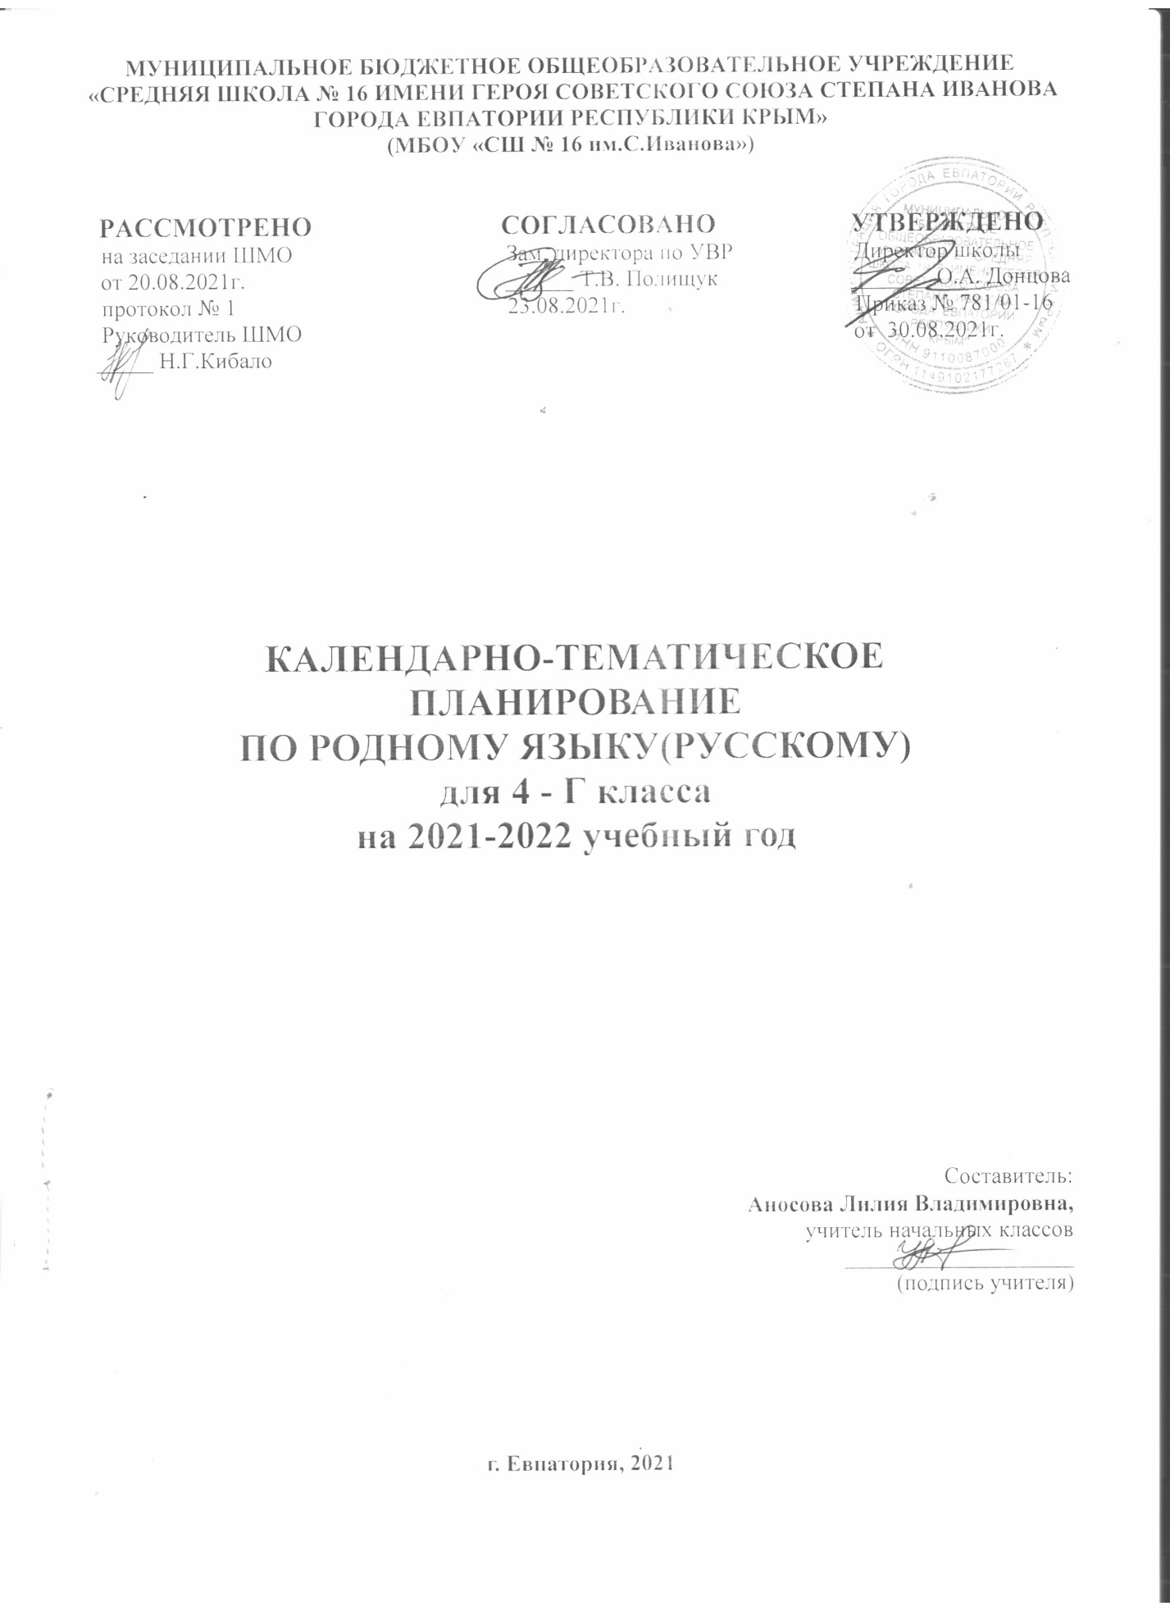
Календарно-тематическое планирование
4 класс
№ п/п |  | Дата |  | Тема урока
план | факт | план | факт
1. Русский язык: прошлое и настоящее. (12 ч.)
1 |  | 01.09 |  | Не стыдно не знать, стыдно не учиться.
2 |  | 08.09 |  | Пословицы, поговорки, фразеологизмы об учении.
3 |  | 15.09 |  | Вся семья вместе, так и душа на месте.
4 |  | 22.09 |  | Слова, называющие родственные отношения.
5 |  | 29.09 |  | Красна сказка складом, а песня – ладом.
6 |  | 06.10 |  | Пословицы, поговорки о качествах, чувствах людей.
7 |  | 13.10 |  | Красное словцо не ложь.
8 |  | 20.10 |  | Пословицы, поговорки и фразеологизмы из языков народов России и мира.
9 |  | 27.10 |  | Язык языку весть подает. Этимология. Этимологический словарь.
10 |  | 10.11 |  | Заимствованные слова. Словарь иностранных слов.
11 |  | 17.11 |  | Сведения из истории языка и культуры.
12 |  | 24.11 |  | Представление результатов проектных заданий
- Язык в действии.(6ч.)
13 |  | 01.12 |  | Трудно ли образовывать формы глагола?
14 |  | 08.12 |  | Трудно ли образовывать формы глагола? Рубрика «Важная информация».
15 |  | 15.12 |  | Можно ли об одном и том же сказать по-разному?
16 |  | 22.12 |  | Как правильно произносить слова. Синонимические замены.
17 |  | 29.12 |  | Как и когда появились знаки препинания?
18 |  | 12.01 |  | История возникновения и функции знаков препинания.
- Секреты речи и текста. (12 ч.)
19 |  | 19.01 |  | Задаем вопросы в диалоге.
20 |  | 26.01 |  | Задаем вопросы в диалоге. Рубрика «Важная информация».
21 |  | 02.02 |  | Учимся передавать в заголовке тему или основную мысль текста.
22 |  | 09.02 |  | Учимся передавать в заголовке тему или основную мысль текста. Подбор заголовков к текстам.
23 |  | 16.02 |  | Учимся передавать в заголовке тему или основную мысль текста. Закрепление.
24 |  | 02.03 |  | Учимся составлять план текста.
25 |  | 09.03 |  | Учимся составлять план текста. Виды плана.
26 |  | 16.03 |  | Учимся составлять план текста.Закрепление.
27 |  | 30.03 |  | Учимся пересказывать текст.
28 |  | 06.04 |  | Учимся пересказывать текст. Пересказ текста с изменением лица.
29 |  | 13.04 |  | Учимся оценивать и редактировать тексты.
30 |  | 20.04 |  | Учимся оценивать и редактировать тексты. Использование языковых средств в разных типах текста.
4.Резерв(4ч.)
31 |  | 27.04 |  | Учимся оценивать и редактировать тексты. Составление текстов разных жанров.
32 |  | 04.05 |  | Проект «Пишем разные тексты об одном и том же».
33 |  | 11.05 |  | Представление результатов выполнения проектного задания «Пишем разные тексты об одном и том же».
34 |  | 18.05 |  | Обобщающий урок. Игра «Путешествие по галактике «Родной язык»».
25.05

